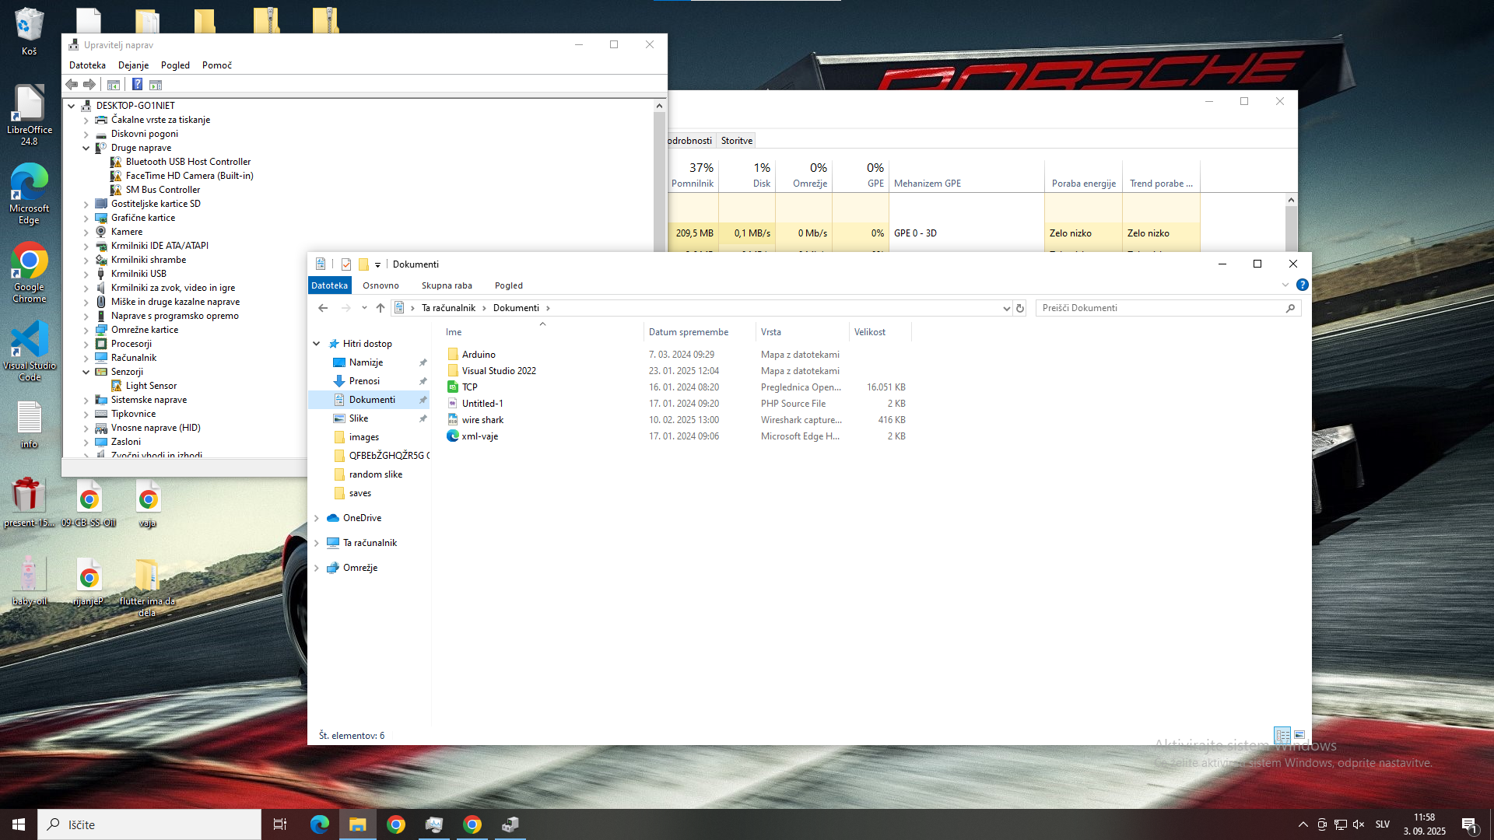
Našel sem z pomočjo tipk na tipkovnici.

Služi da vidiš učinkovitost delovanja, kje imaš software, ter konfiguracija softwarov.

Poznam zaradi preteklih dogodkov.

